|  |
| --- |
| **ГОСУДАРСТВЕННОЕ БЮДЖЕТНОЕ ОБЩЕОБРАЗОВАТЕЛЬНОЕ УЧРЕЖДЕНИЕ ЛУГАНСКОЙ НАРОДНОЙ РЕСПУБЛИКИ**  **«НОВОСТРЕЛЬЦОВСКИЙ УЧЕБНО-ВОСПИТАТЕЛЬНЫЙ КОМПЛЕКС»**  **(ГБОУ ЛНР «Новострельцовский УВК»)** |
| 292540, Луганская Народная Республика, м. о. Меловский,  с. Новострельцовка, ул. Ленина, д. 54,  тел. (0-265) 9-66-73, e-mail:novostreltsovskiy@mail.ru  ОГРН 1229400036910 ИНН 9404002708 |

**ВНЕУРОЧНОЕ ЗАНЯТИЕ**

***для обучающихся 9–11 классов по теме***

**«Мой родной край – земля моих отцов»**

***Учитель Панченко Елена Ивановна***

***Дата проведения: 24 февраля 2025 года***

***Цель занятия:***

1. Привить детям чувство любви к Родине, к родному краю; воспитание патриотизма.

2. Пробудить интерес к истории родного края.

3. Приобщать учеников к прекрасному, к богатому культурно-историческому наследию малой Родины.

4. Формировать ценностное отношение к окружающему миру путем воздействия на эмоциональную сферу личности; реализовывать деятельностный подхода к изучению и охране природы своего региона.

**Формирующиеся ценности:** воспитание любви к Родине, родному краю, уважение к истории, традициям и обычаям своего народа.

* **Основные смыслы:***формирование уважения к прошлому. Изучение истории помогает понять, какими событиями, людьми и обычаями был обусловлен наш край. Это формирует патриотический настрой, любовь и заботу о малой Родине.*
* **Развитие исторической и культурной грамотности**. *Знание об истории и культуре своего края позволяет понять, какие события и явления повлияли на современность.*
* **Развитие аналитического мышления и способности искать источники информации**. *В процессе изучения истории родного края люди учатся выделять главное, обобщать информацию и искать взаимосвязи*.
* **Формирование региональной идентичности**. *Познание истории родного края способствует осознанию принадлежности к родной местности, к поколениям земляков, их историческому и культурному наследию*.
* **Духовно-нравственное воспитание***. Изучение истории малой родины через призму судеб земляков, их трудового и ратного подвига играет важную роль в этом процессе.*
* ***Приобщение к* общественным идеалам и нравственным принципам**. *Краеведческий материал приобщает к таким ценностям, как справедливость, личная и национальная свобода, межнациональный мир, семейные традиции, любовь и верность родному дому, своей малой родине и своему Отечеству*

**Продолжительность занятия:** *30 минут*

**Рекомендуемая форма занятия:** *беседа, обсуждение, групповая работа*

**Комплект материалов**: − *сценарий;*

**Сценарий занятия**

**Часть 1. Мотивационная**

***Учитель:***

***Сегодня, ребят, мы поговорим с вами о нашем малой Родине.***

Луганская степь… Бесконечный простор, плодородная земля, золотая нива…И звенит над этим привольем песнь жаворонка так, что дрожит прозрачный воздух.

Это чарующее пение рождает у народа надежду на мир, счастье и благополучие.

Луганщина-мой край родной,  
Степей бескрайние просторы,  
Пшеницы колыханье золотой,  
И трав душистых коридоры.

Антонина Блонд

Родной край… Как много содержит в себе это слово! Мы привыкли считать родным краем село, город, где родился и вырос… Особенно памятны годы детства и юности. Часто можно услышать, что легко любить свой народ, труднее любить конкретного человека, легко любить Россию, но сложнее любить свое село, город, потому что твои глаза видят одни и те же предметы, и ты уже не замечаешь красу ивушки под твоим окном, не восхищаешься величавой красотой пруда там, за теми березками, да и сами березки уж совсем тебе не кажутся сказочными красавицами.

Когда же судьба забросит тебя далеко от отчего дома, то вспомнится тебе каждое дерево, каждый камешек, каждая травинка, и памятна будет тропка, которой бегал в степь нарвать цветов для мамы. Через много лет ты почувствуешь, что место, где ты появился на свет, - лучшее во всем мире, поймешь, что великое начинается с малого, как с крохотного родничка начинается глубокая полноводная река, так из любви к родному селу или городу начинается большая любовь к своему Отечеству, именуемого гордым и величественным словом РОССИЯ.

*- Мы часто говорим о любви к родному краю, а что для вас значит любит свой край?*

*- Ответы учащихся*.

***Учитель:***

- Действительно. Любит свой край родной – это не просто высокопарные слова, это призыв к конкретным действиям и поступкам, которыми можно улучшить жизнь своих близких, своего народа. Поэтому вам, молодому поколению, решать судьбу своего края, своего государства в будущем. А родная земля требует ваших рук и сердец для труда на самых плодородных землях, в освоении собственных запасов нефти и газа, в разработке новых технологий в промышленности и сельском хозяйстве, в открытии новых рабочих мест.

**Часть 2. Основная**

**Учитель:**

Меловщина – наша маленькая Родина. Ни гор, ни больших возвышенностей, ни лесов… Куда ни глянь – до самого края неба стелется гладкая равнина. И кажется, что нет ей ни конца ни края. Иди в какую только хочешь сторону… да что там иди! Скачи верхом, мчись на автомашине – и все будет приоткрываться перед тобою дивная красота высокого неба, показывая все новые и новые просторы… просторы заповедника.

- *Как называется наш заповедник?*

*- Правильно, «Стрельцовская степь»*

- Частью бескрайней Луганской степи является заповедник «Стрельцовская степь», который находится на Меловщине.

***- А знаете ли вы, когда был основан заповедник?***

***Ответ учеников.***

Заповедник был основан еще в 1923 году в Старобельских степях с целью сохранения представителей реликтовой степной мезофауны байбака (сурка степного). «Стрельцовская степь» находится возле хутора Колодяжного Меловского района (в 12 км на юго-запад от станции Чертково. Недалеко от заповедника расположено село Стрельцовка, от которого и образовалось название заповедника «Стрельцовская степь». Как заповедник местного значения существовал с 1936 года, а с1947 года был провозглашен заповедником республиканского значения.

***Учитель:***

***- Знаете ли вы, какие уникальные растения в нашем заповеднике? Что можете о них рассказать?***

*Ответ учащихся****:***

- В нашем заповеднике уникальные растения, некоторые из них занесены в Красную книгу: разноцветные полевые тюльпаны, завораживающей красоты пион узколистый, который у нас называют воронец. А неповторимый животный мир степи: бабак, необычайной красоты зверек, который, по преданию, своим свистом будит природу весной.

***Учитель:***

- А рядом с прекрасным заповедником разместился Стрелецкий конный завод – это наша маленькая родина, земля наших предков, которая имеет славную более чем двухсотлетнюю историю.

История Стрелецкого конного завода чрезвычайно интересна, легендарна и одновременно трагична.

Он дважды приходил в упадок, и дважды возрождался. Сейчас это предприятие переживает далеко не лучшие свои времена. Порядок и прекрасные конные традиции, которые культивировались более двухсот лет, перестают поддерживаться и постепенно забываются. Практически совсем исчез интерес молодежи к конному спорту, мало кто помнит имена прославленных жокеев и тренеров, которые стали настоящей легендой не только Стрелецкого конного завода, но и всего коннозаводства России. Безусловно, в свете существующих экономических, социальных и других проблем трудно государству своевременно обращать внимание на современные проблемы коннозаводства, да и коневодство последнее время стало почему-то нерентабельным.

В наше время, время деградации моральных и духовный ценностей, потери исторической памяти, изучение истории родного края очень актуально и необходимо. Совершеннозамечательно, что в нашем селе сохранен краеведческий музей. Его экспозиции рассказывают о разных периодах истории села, интересных людях, но, на мой взгляд, самой значимой является экспозиция, посвященная основанию и развитию Стрелецкого конного завода, его успехам, всему тому, что заставляет человека гордиться малой своей Родиной.

***Учитель:***

***- Каждая местность имеет свои легенды, интересные истории, связанные с прошлым родного края. А что знаете интересного вы о нашем крае?***

*Ученики рассказывают легенду о том, что недалеко от нашего села проезжала императрица Екатерина ІІ, и дорогу ту стали называть царской. А конюшни, построенные в конном заводе, екатериненскими.*

***Учитель:***

***Мы с вами бываем частыми гостями нашего музея. Давйте, используя материалы музея, попробуем ответить на вопрос: действительно ли можно легенду считать историческим фактом, или она так и останется красивой легендой.***

***Ответ учащихся:***

Строительство Стрелецкого конного завода приходится на начало ХІХ века. Благодаря заботам Петра І да действиям умело подобранных им сподвижников российское коннозаводство и массовое коневодство вначале ХVIII столетья стали успешно развиваться. По праву заслуга в этом принадлежала генерал-майору Артемию Петровичу Волынскому, который стал главою Конющенной комиссии. Как продолжение политики строительства конных заводов было и основание Стрелецкого конного завода. В Ленинградском историческом архиве сохраняется план места, датированный 1798 годом, где должен быть заложен новый Стрелецкий конный завод в Беловодской волости.

Строительство завода началось в 1801 году, оно осуществлялось подрядным способом и очень медленно. Собственные карьеры для ломки камня были маленькими и не покрывали потребности, поэтому пришлось завозить камень из карьеров, расположенных за 70 километров, из района станции Миллерово. К началу 1803 года строительство части сооружений было закончено, и завод получил первую партию лошадей из Деркульского, Скопинского, Починовского и некоторых других конный заводов. Закончено строительство было в 1805 году. Эта дата считается официальной датой образования Стрелецкого конного завода. К 1888 году было построено около 30 зданий разного назначения: 9 конюшен, ветлазарет, склады для амуниции и фуража, контора, гостиница, жилые дома, церковь, больница, школа. Конюшни выделялись не только внешне, но и очень удобным интерьером. Строения были широкими, с высокими потолками, хорошо освещены. Особенная кладка стен, вентиляция, система отопления – все создавало благоприятные условия для содержания и выращивания лошадей. Здания ветлазарета, конюшни жеребцов-производителей – это уникальные шедевры русских архитекторов. Их имена, к сожалению, неизвестны, но на южном фасаде сохранившейся до сих пор конюшне-производителей вмонтирована плита с надписью: «В царствование императора Александра ІІІ при главноуправляющем генерал-адъютанте графе И. И. Воронцове-Дашкове и управляющем заводе полковнике Рыбасе».

Мощный фундамент сооружений выдержал груз веков, но не их вина в том, что за последние десятилетия часть построек бесследно исчезла с лица земли. А те, что остались, своим внешним видом словно просят о помощи. Славноизвестная конюшня жеребцов-производителей разрушена, остались только стены, как немой укор современникам.

Средистарожилов живет легенда о происхождении названия Стрелецкий конный завод. Она гласит, что первыми поселенцами были будто переселенцы, которые служили 25 лет, а когда заканчивалось наказание, забирали семьи и поселялись здесь. Эту легенду опровергает надпись на плане основания этого завода, в которой говорится, что расстояние от этого завода до Стрелецкой слободы две версты, и поэтому назначено такое наименование Стрелецкий конный завод.

Интересен тот факт, что конюхи, которые обслуживали конюшни, прибывали вместе с лошадьми, или нанимались из местного населения по необходимости, но делалось это крайне неохотно.

Настоящая история Стрелецкого конного завода начинается с 1841 года. В этом году по указу правительства конный завод объявлен Военно-ремонтным государственным заводом по выращивания полукровной лошади для военных целей типа англоараба, которая впоследствии будет названа стрелецкой породой лошадей.

За период с 1819 – 1860гг. в Стрелецком конном заводе насчитывалось 317 жеребцов, из которых: 43,8% - арабских; 8,5% - персидских и турецких; 7,6% - туркменских; 20,2% - орлово-ростопчинских; 7,2% - чистокровных верховых; 6% - датских; 6,7% - разных пород.

Таким образом, стрелецкая лошадь – это арабский конь. Который имел пропорциональную и гармоничную стать, компактное и закругленное туловище с широкой грудью на сухих и мощных ногах. Особенно красива голова – небольшая, короткая с широким лбом, который клинообразно сужается к морде, часто с вогнутым профилем, уши тонкие, очень подвижные, глаза выпуклые, темные, блестящие и необычайно выразительные.

Характерный признак этого скакуна – высокопоставленный, гнущийся, своеобразно отставленный на ходу хвост. Масть серая, рыжая и гнедая. Лошадь добронравная, с живым темпераментом, очень вынослива и непритязательна. Имела крепкое здоровье. Движения легки, прекрасно поддавалась объездке.

Одним из родоначальников породы был известный арабский жеребец Обейан Серебряный. Так он был прозван за свою необыкновенною красоту. Тело его переливалось серебром и сверкало на солнце. Потомком этого красавца вначале ХХ века был жеребец Цилиндр, но, к сожалению, как говорят, он был последний из «могикан», потому что Первая мировая война и Гражданская война практически уничтожили Стрелецкий конный завод.

Выше названные особенности стрелецкой породы лошадей объясняют тот факт, что эти лошади были необычайно популярны среди коннозаводчиков всех континентов, а не только Российской империи.

Немало славных дат и событий в биографии нашего конного завода. 1805, 1864, 1900 годы на выставках лошадей в Париже стрелецким не было равных! 1893 год – лошади Стрелецкого конного завода были отправлены в Чикаго на Всемирную выставку, например, жеребец Бедуин. Стрелецкие лошади произвели огромное впечатление на избалованную публику и получили высшие награды выставки – золотые медали.

*Совершенно понятно, что конюшни строились уже после смерти Екатерины ІІ (дата ее смерти 1796год). Но наверняка были документы о строительстве, подписанные имперотрицей или при ее царствовании, об этом нам доподлинно не известно. В Беловодской волости (сеседний район) находится Деркульский конный завод, который раньше основан, чем Стрелецкий конный завод, а именно в 1765 году по указу Екатерины ІІ). Возможно, что до основания нашего завода действительно могла проезжать рядом императрица, либо кто-то из ее приближенных. Так что эти легенды имеют место быть, тем более они такие красивые.*

События 1917 года и Гражданская война опустошила конюшни. Конный завод очутился на перекрестке судьбоносных исторических событий. Весь состав стрелецких лошадей был разграблен.

***Учитель:***

***А знаете ли вы, как связан с нашим конным заводом командарм Красной Армии С. Буденный?***

*Ответ учащихся:*

Последних представителей Стрелецкой породы Цилиндра и Ценителя командарм Красной Армии С. Буденный отправил в Терский конный завод, где им суждено было стать родоначальниками терской породы лошадей. Немаловажно то, что С. Буденный отбил Цилиндра у барона Врангеля в Крыму. По крови Ценитель и Цилиндр прямо восходили к одному из самых красивых и знаменитых арабов своего времени, основателю стрелецкой породы Обейану Серебряному.

Очень интересен тот факт, что на параде Великой Победы для адъютанта Жукова генерала П. П. Зеленского был выбран светло-серый, серебристый конь по кличке Целебес. Этот красавец был сыном стрелецкого Цилиндра, одного из последнего представителей некогда знатной отечественной породы стрелецких лошадей. Возникает вопрос: а что же безупречно красивый и белоснежный стрелецкий конь не подошел Жукову? Просто маршалу Жукову нужна была не только фактурная, но и крупная лошадь, а Целебес был несколько мелковат для маршала. Но на парад Победы все-таки попал.

В 1920 году начинается новый этап в жизни конезавода, причем начинать пришлось с нуля. Помогали в этом С. Буденный, М. Фрунзе. Михаил Васильевич Фрунзе подарил нашему конезаводу жеребца Бримстона. С этого времени конный завод приобрел чистокровное верховое направление. Становление конного завода было очень сложным, но благодаря слаженным действиям и большой любви к своему делу управляющего конным заводом И. Попова, начкона Б. Калачева, тренеров Савельева, М. Лакса, А. Кузнецова и многих других сотрудников началась ответственная работа по выведению чистокровной английской верховой породы лошадей.

***- Учитель:***

***- Старожилы рассказывают различные истории о славноизвестном жеребце Будынке, будто он настолько легендарный конь, что до сих пор ему нет равных. Что об этом говорят материалы нашего музея?***

*- Ответ учащихся:*

Стрелецкий конный завод стал родиной жеребца Будынка (Бримстон – Сент-Махеза), который впервые в истории отечественного коннозаводства стал «трижды венчанным». Он выиграл все призы в возрасте 2,3,4 лет. Во время розыгрыша Большого Всесоюзного приза в 1929 году Будынок установил всесоюзный рекорд по скорости – 2,32,6, который оставался непокоренным до 1939 года.

У нас существовала своя исследовательская зональная станция коневодства. Благодаря научным работникам во главе с М. Игнатьевой был разработан стандарт роста жеребят, которым до сих пор пользуются во многих странах.

Перед Великой Отечественной войной в конном заводе сложился свой тип чистокровной лошади с хорошо развитым корпусом, здоровой конституцией, работящей и резвой. Была основана линия чистокровного коннозаводства, которая распространялась во многих конных заводах УССР.

***Учитель:***

Самым тяжелым испытанием стала Великая Отечественная война. После освобождения от фашистов в 1943 году конный завод не смог принять своих лошадей, так как фашисты сильно разорили хозяйство. Старожилы со слезами на глазах рассказывали, как на станцию Чертково пришел эшелон с нашими лошадьми, но в силу названных причин их отправить должны были в Деркульский конный завод попасом. Но услышав запах родной степи, они примчались на свои пастбища, домой. Как же невозможно тяжело их было отправить в другое хозяйство. Назад к нам они уже не вернулись. Поэтому послевоенный племенной состав Стрелецкого конного завода имеет совсем маленькую связь с довоенным. Начиная с 1943 года стали комплектовать лошадьми из разных заводов, в основном полукровками и высококровными матками на ахалтикинской основе, но очень низкого качества. В 1952 году конный завод начинает комплектовать маточный склад за счет самовосстановления. Послевоенное восстановление связано с именами настоящих профессионалов своего дела, подвижниками в коннозаводстве – это директор конного завода А. Дронов и начальник конной части А. Дахно. Они работали в хозяйстве с 1947 по 1969 год., в самые тяжелые времена послевоенного строительства. В письме А. Дахно с сожалением и горечью писала, что при большом желании и приложенных усилиях восстановить довоенную славу Стрелецкого конного завода так и не смогли. Но жители с благодарностью вспоминают об этих замечательных людях и квалифицированных специалистах.

Конечно, были еще в истории нашего завода и славные страницы, может, не такие громкие. Достаточно вспомнить кобылу Березка, которая побила 2 года подряд все рекорды. Нет, наверное, в нашем хозяйстве человека, который бы не слышал о ней.

**Часть 3. Заключительная**

***Учитель:***

***Какие задачи сейчас стоят перед нашим хозяйством. И какие пути решения этих задач существуют, по вашему мнению?***

*Ответы обучающихся.*

***Учитель:***

Да и сейчас в таких нелегких условиях Стрелецкий конный завод пытается выжить. Очень надеемся, что произошедшие изменения лучшим образом дотронутся и к нашим чудесным созданиям природы – лошадям. Что найдутся небезразличные специалисты, заинтересованные в процветании дела коннозаводства да и всей отрасли коневодства.

Место рождения, как и своих родителей, не выбирают. Я рада, что моей маленькой Родиной является Стрелецкий конный завод. История великого государства состоит из отдельных ее частиц. Я верю в возрождение былой славы моего Отечества в составе Великой России.

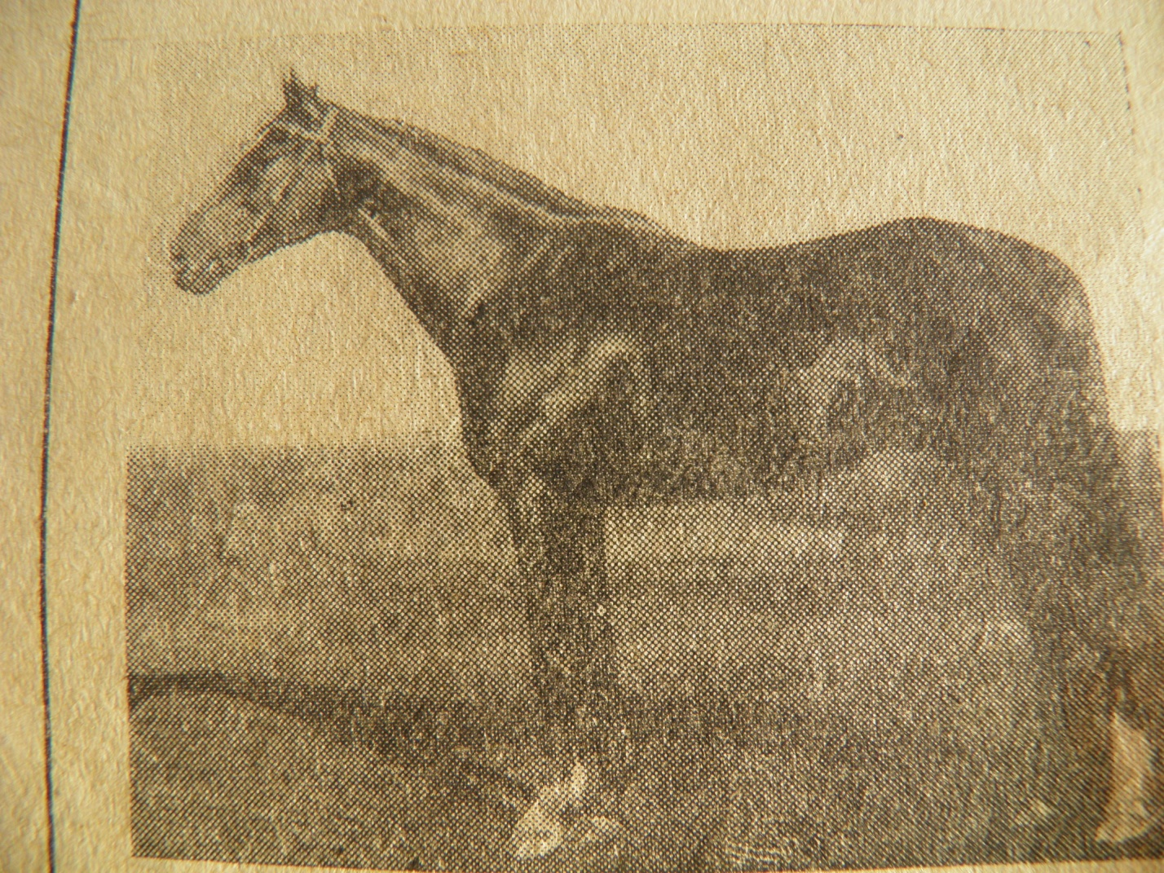

Бримстон — родоначальник английской чистокровной верховой породы лошадей Стрелецкого конного завода

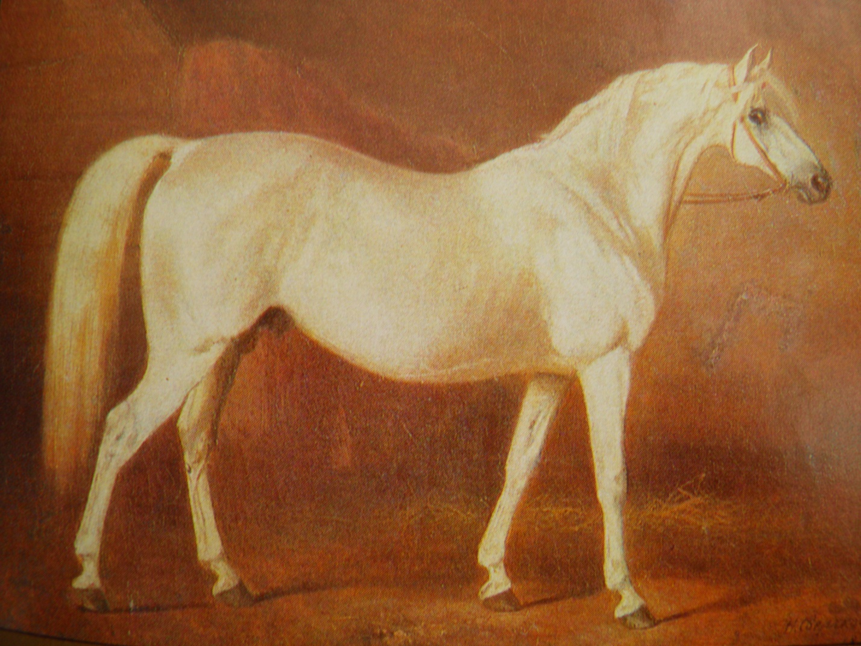

Обеян Серебряный — родоначальник стрелецкой породы лошадей

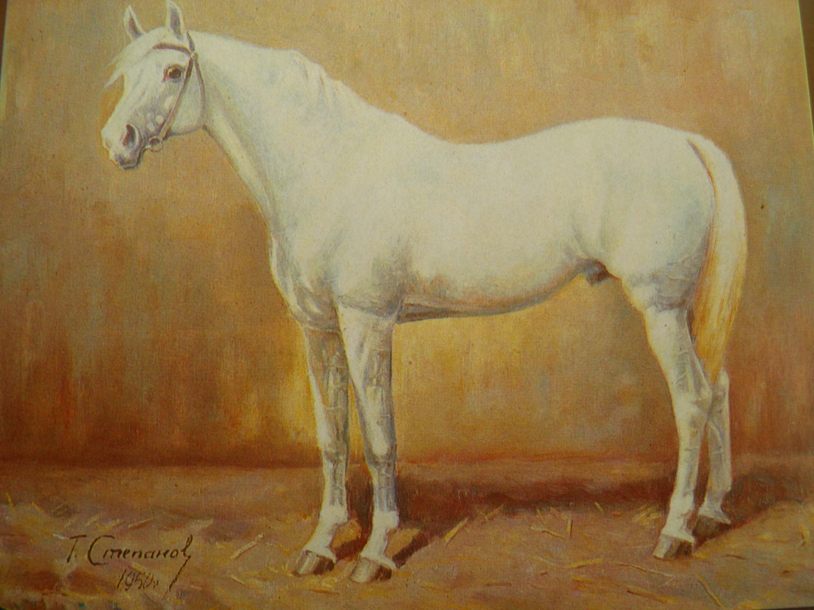

Ценитель — последний представитель стрелецкой породы, родоначальник терской породы лошадей

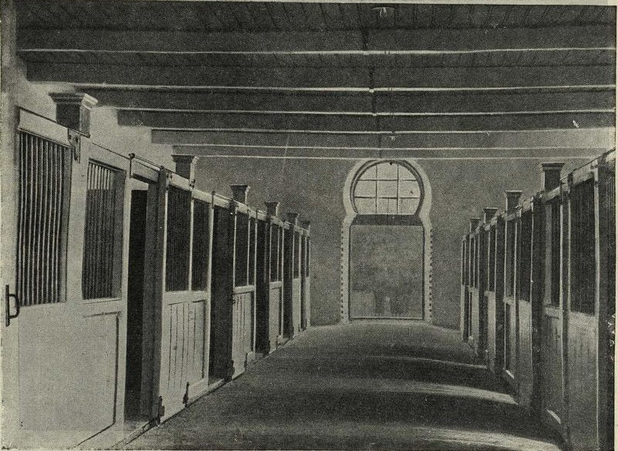

Конюшня жеребцов-производителей

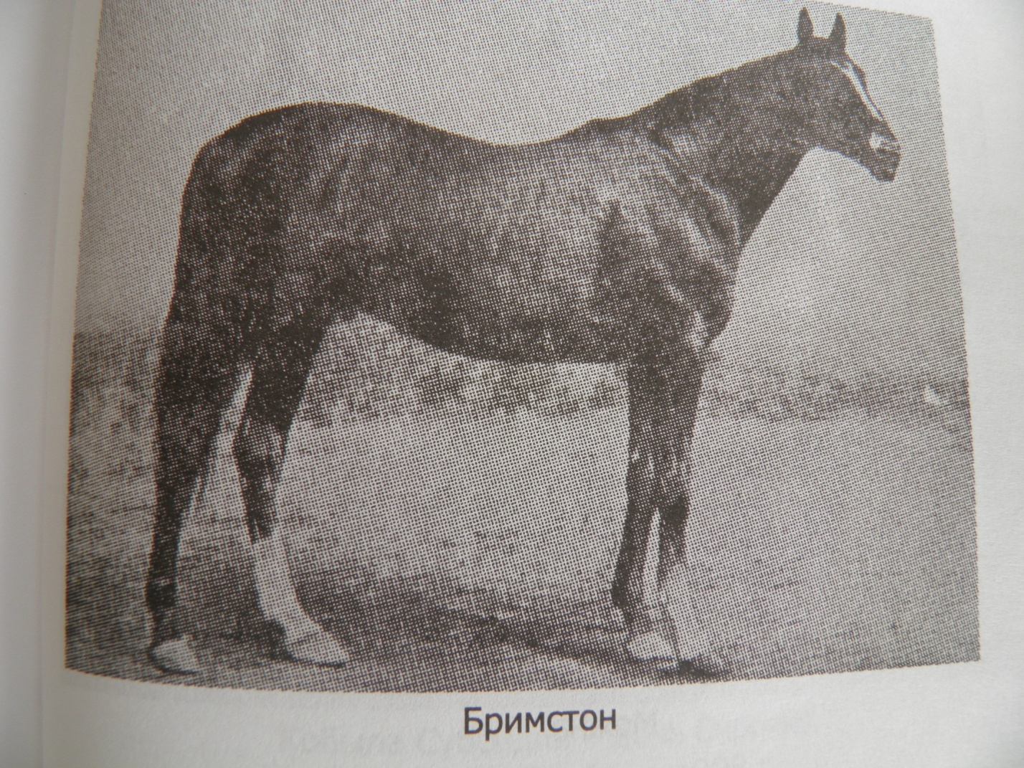

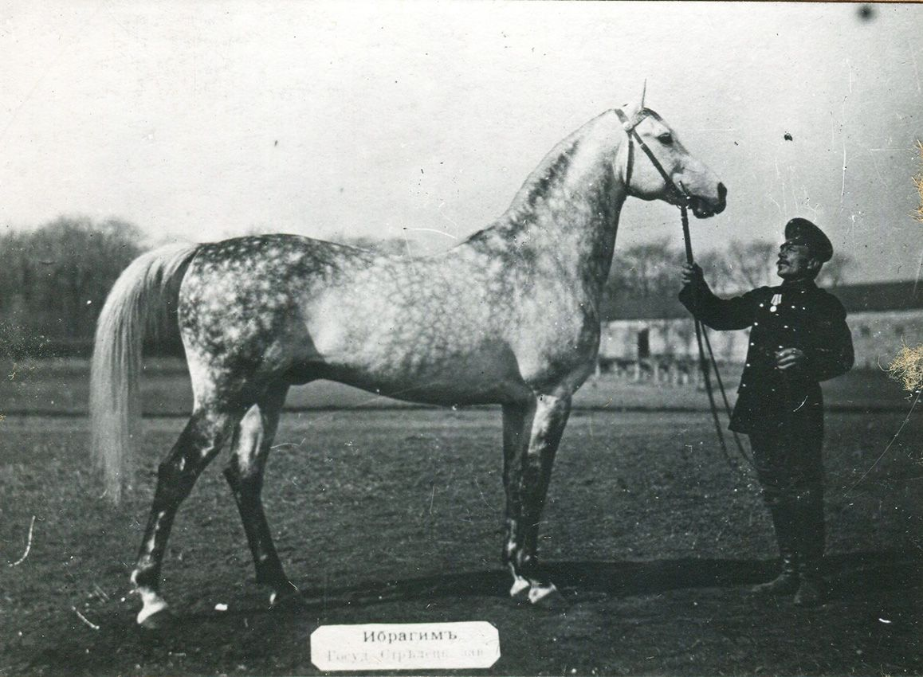

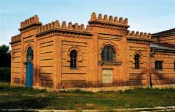

Конюшня жеребцов-производителей

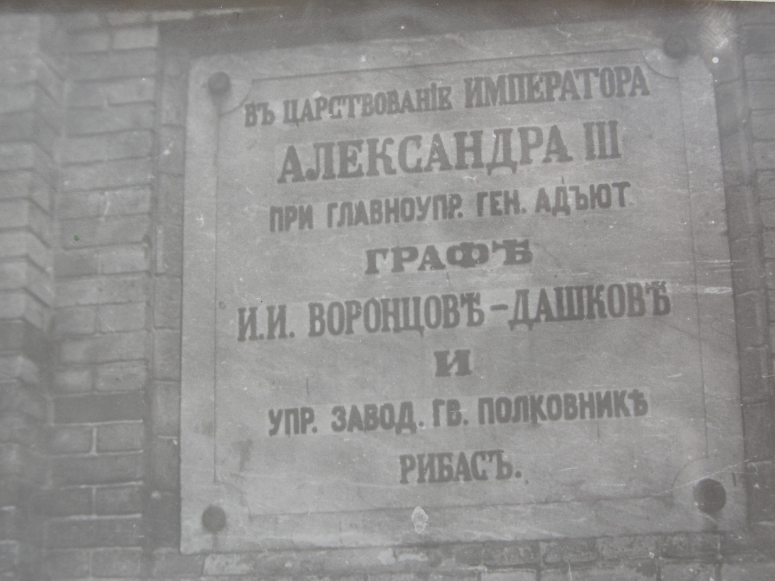

Надпись на конюшне жеребцов-производителей

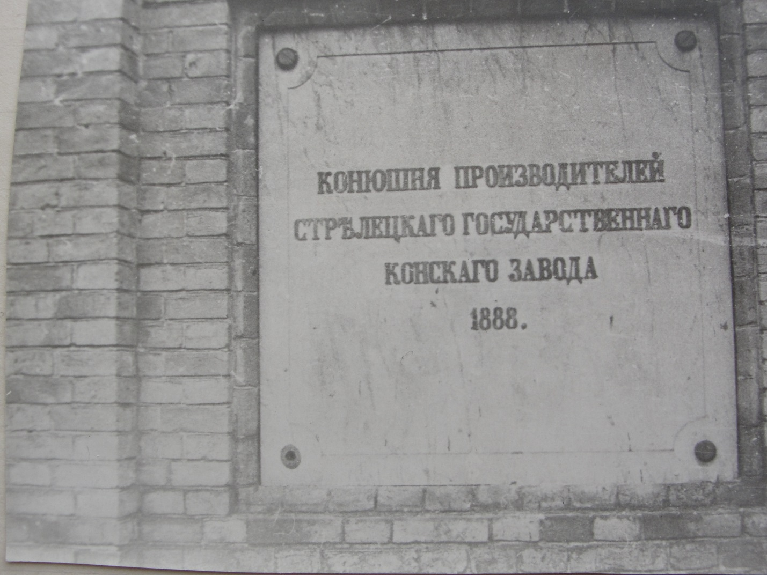

Надпись на конюшне жеребцов-производителей

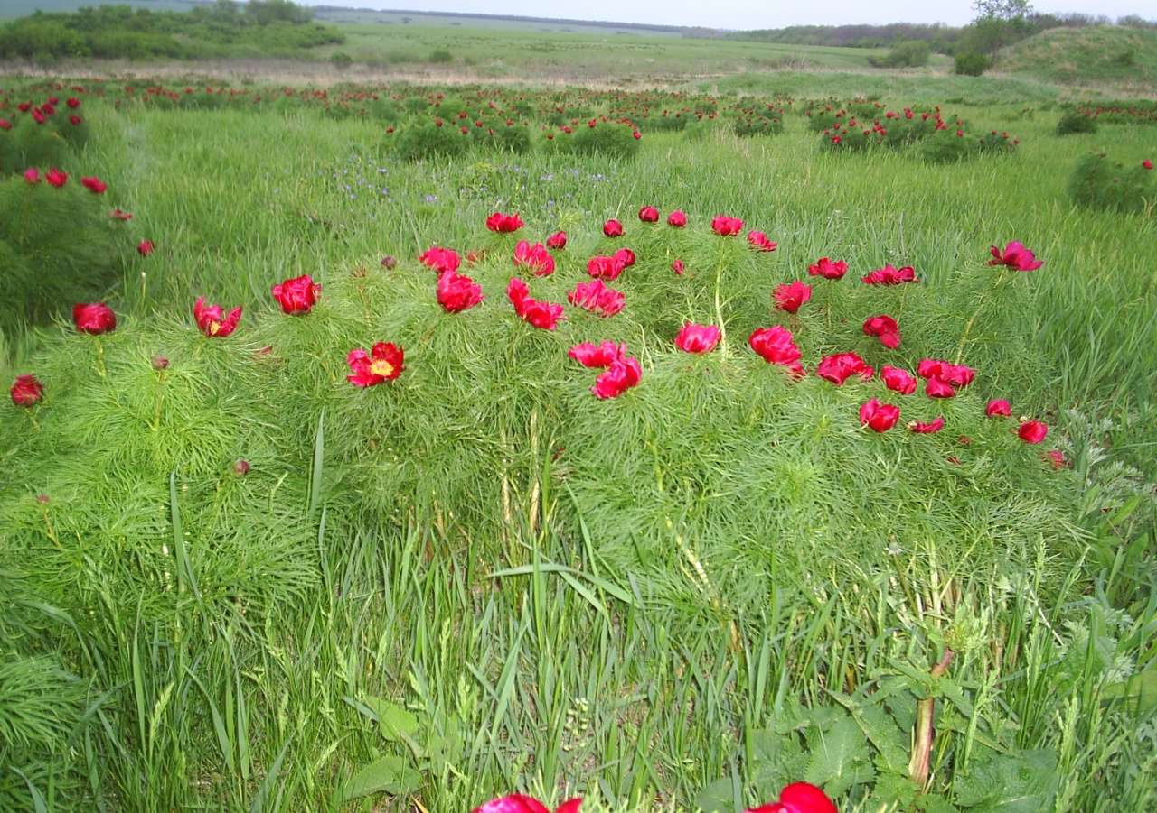

Воронец (пион узколистый)

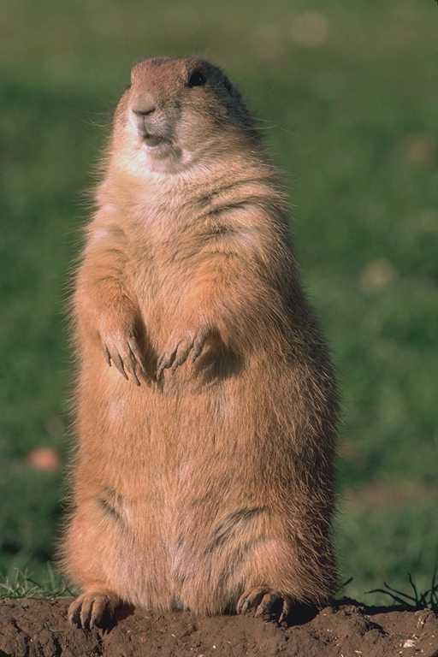

Бабак (сурок степной)